成绩



半导体与物理学院实验报告

班级：22190241 学号：2206040245 学生姓名：李泉胜
实验(一)
- 实验目的

1. 通过本次实验了解LabVIEW的基本操作。
2. 掌握子程序的创建和调用，简化VI框图程序结构，形成模块化的编程思想。
3. 熟练掌握LabVIEW的基本数据类型及操作。
4. 基于晶体管输出特性测试原理图，在IECUBE-3100的面包板搭建测试电路，并完成参数的手动测试。

- 实验内容及原理

1. LabVIEW软件图形化编程。
2.SubVI相当于常规语言中的子程序，在LabVIEW中用户可以把任何一个VI当作SubVI来调用。所以，在LabVIEW编程时，也应与其它编程语言一样，尽量采用模块化的编程思想，有效的利用SubVI，简化框图程序结构，使其更加简单，易于理解，以提高VI的运行效率。
3.数据结构是程序设计的基础，不同的数据数据类型和数据结构在LabVIEW中存储的方式是不一样的。选择合适的数据类型不但能提高程序的执行效率，而且还能减少内存空间的占用。LabVIEW的基本数据类型包括数值型、布尔型、字符串、文件路径等几类。在LabVIEW中，对不同的数据类型通常采用不同的颜色来显示。
4.（根据资料自行适当补充三极管各特性参数的定义和测试方法）

- 实验步骤或程序流程
3.1基本数据类型和操作
练习1：

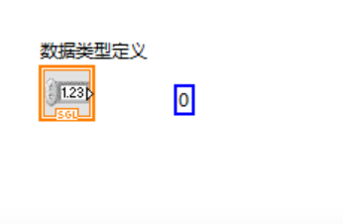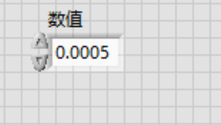
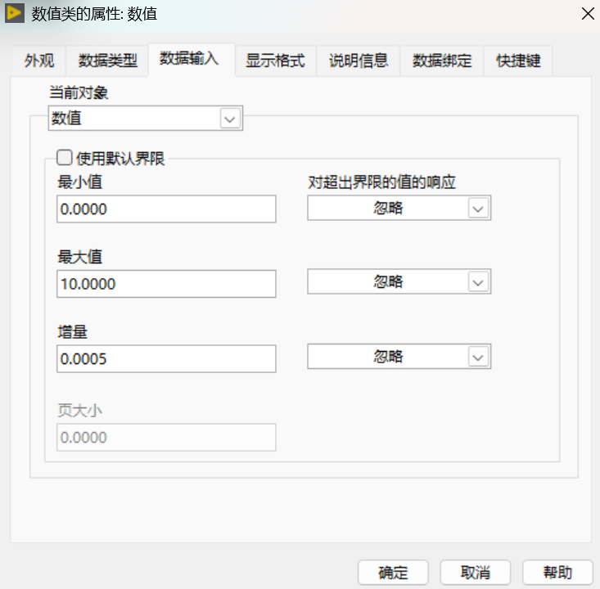

练习2：
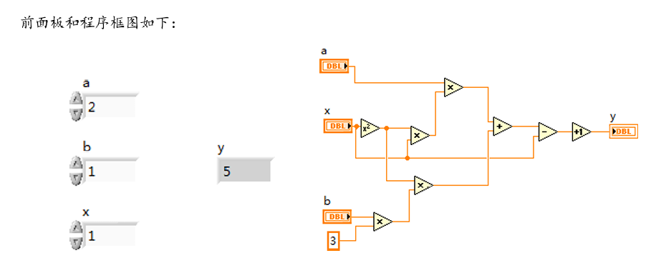
练习3：
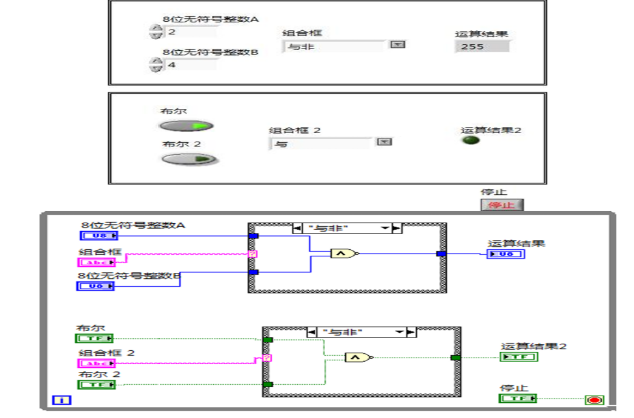
练习4：
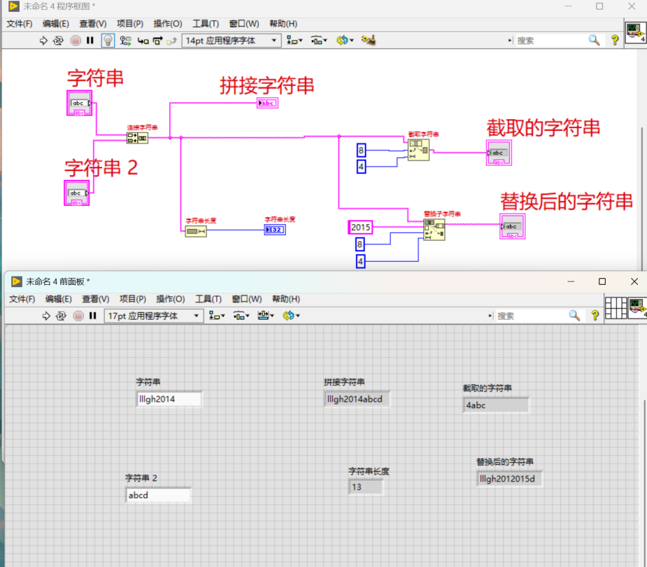
3.2复合数据类型和操作
练习1：
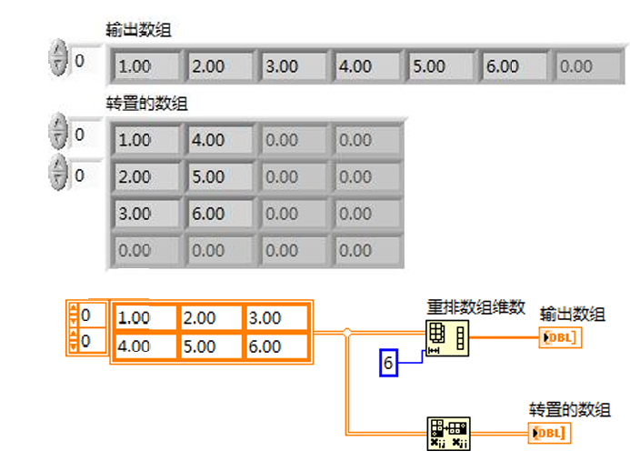
练习2：
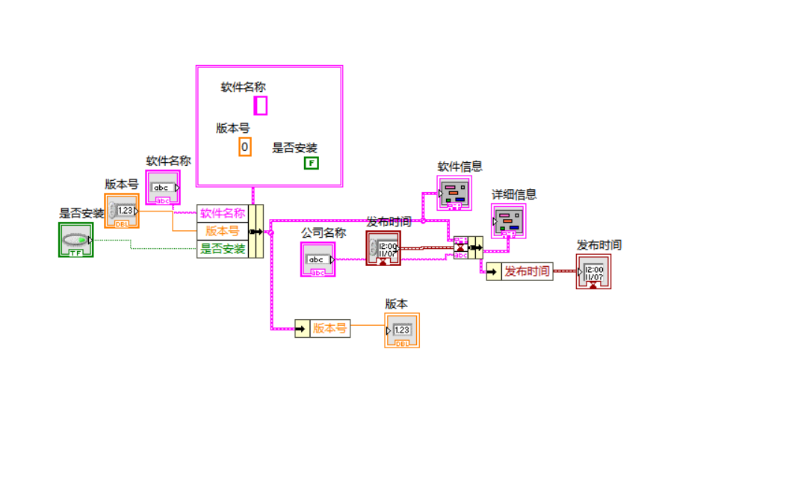
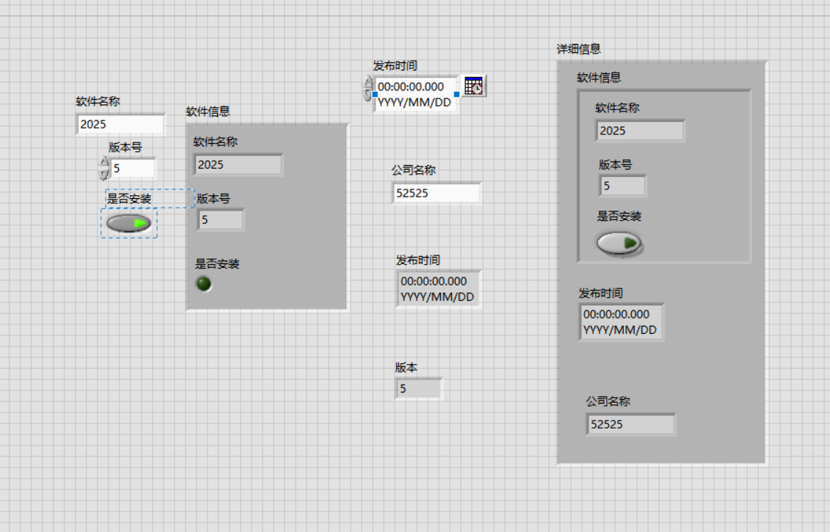
- 实验数据分析及处理
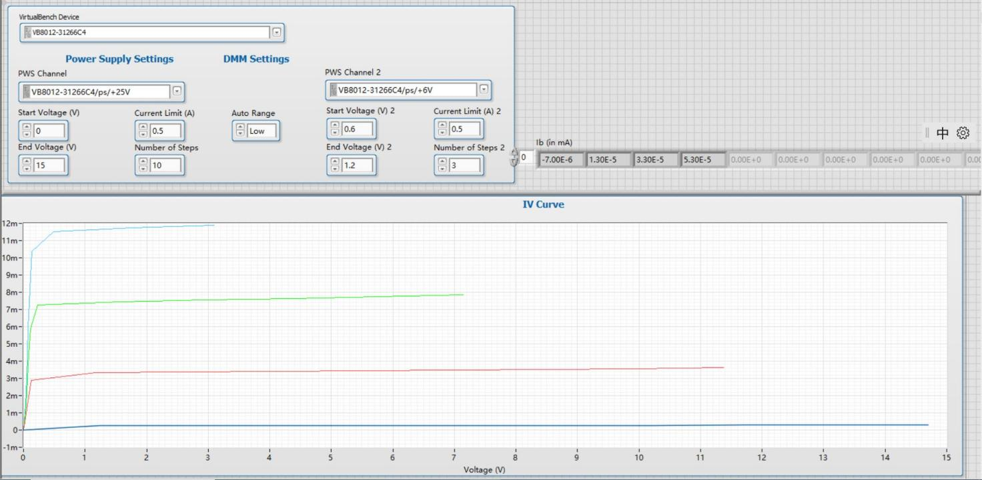
根据三极管输出特性曲线数据提取各特性参数的值，步骤及结果如下：
公式：Ib=(Ub-Ube)/Rb
结果：
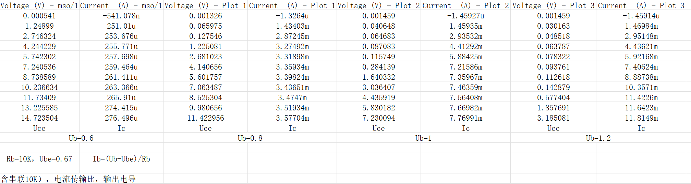
特性曲线：数据清晰展示了三极管的输出特性，即当Uce较小时，Ic随Uce快速上升（饱和区）；当Uce超过一定值后，Ic趋于稳定，曲线平坦（放大区）。
参数合理性：计算得到的电流放大倍数hFE≈229，输出电阻约719Ω，均处于通用小信号三极管的典型范围内，表明实验数据有效，测量结果可靠。
实验结论与感悟
本实验搭建标准化测试电路，顺利完成对运算放大器多项关键参数的测定，涵盖输入失调电压、输入偏置电流、开环增益、共模抑制比、电源抑制比以及转换速率。实验验证了辅助放大器测试法在高开环增益检测中的可行性，所获计算结果均处于通用运放的典型参数区间内。实验期间，环境噪声、电路寄生参数以及仪器精度等因素，对测量结果产生了轻微干扰。通过仪器校准、采用屏蔽线缆布线、多次重复测量并取平均值等手段，这类误差得到了有效抑制。
本次实验不仅帮助实验人员深入理解了运放各项参数的物理内涵与测试原理，还熟练掌握了负反馈闭环电路在参数测量中的核心应用价值，为后续开展模拟电路设计与运放器件选型工作筑牢了实践根基。未来可进一步对测试方案进行优化升级，比如引入可编程仪器构建自动化数据采集系统，或是增设不同温度、不同电源电压条件下的测试组别，以此探究环境因素对运放参数的影响规律；同时，还可拓展研究范围至精密运放的对比测试领域，深入剖析参数差异对电路整体性能的作用机制，从而为相关工程应用提供更为全面、可靠的理论与数据参考

